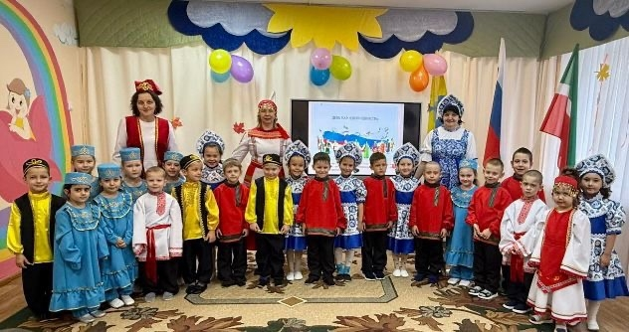
Россия объединяет!
Уважаемые алькеевцы!
Поздравляю вас с прекрасным праздником, который касается каждого в нашей стране - Днём народного единства. Желаю, чтобы этот знаменательный день принес радость в каждую семью, а могущество и сила нашей страны росли день ото дня!
День народного единства всегда сближает людей и делает дух сильным, могучим. Сила духа, твёрдость воли, героизм и нерушимое единство всегда помогали нашему многонациональному народу преодолевать любые преграды.
Только дружественное отношение, взаимопомощь и чувство уважения способны вершить великие дела.

